Linux怎样访问Windows共享文件和文件夹

常常使用Windows的人可能会发现，Windows计算机之前共享资料非常方便，但是有时候想玩玩Linux的时候，如Fedora、Ubuntu、CentOS等，该怎样才能访问Windows计算机上的文件呢？其实Windows共享的协议Linux是完全支持，接下来我们就看看怎样才能从Linux计算机访问Windows计算机上的共享资料吧。

工具/原料

安装了Linux操作系统计算机

安装了Windows操作系统计算机

方法/步骤

在访问Windows共享资料之前，请确保Windows共享是可用的，这里就不再赘述该怎样设置Windows共享了，那可是另外一个课题。

Linux访问Windows共享或者Linux共享资料给Windows时，其实都是在使用一个叫做Samba的软件，这个软件已经使用多年，稳定性和可靠性得到了很好的验证，也是很多网络NAS常用的软件。

我们这里要讲的Linux需要用到的工具就是Samba软件中的一种，samba-client。

在尝试访问Windows共享之前，需要首先确认samba-client已经安装了。最简单的方式是命令行查询“rpm -qa | grep samba-client”，当然也可以使用“yum”工具查询， 如“yum info samba-client”或“yum list samba-client”之类的命令。

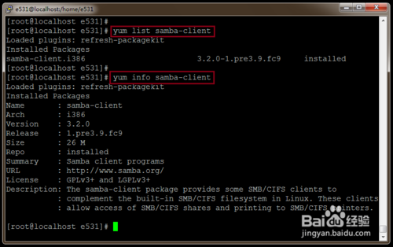

如果samba-client没有安装，就需要使用命令“yum install samba-client”安装一下，yum会自动安装samba-client所需的相关依赖库，安装时选择Y就行了。

针对常见的Debian Linux发行版，如Ubuntu，也可以使用“sudo apt-get install smbclient”和“sudo apt-get install smbfs”安装相应的共享访问工具。

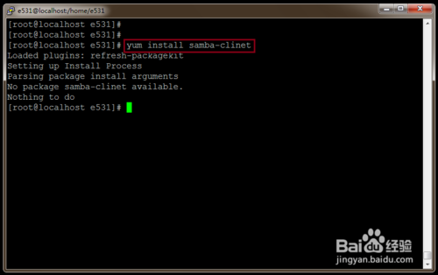

准备停当，就可以尝试访问Windows共享文件夹了。我们可以首先使用“smbclient -L \\IP地址 -U 用户名”查看一下该用户共享权限下的共享情况。其中不带“$”的那个，就是我们可以访问的共享文件夹了，其中“-U”是用来指定查询共享权限的用户名的。

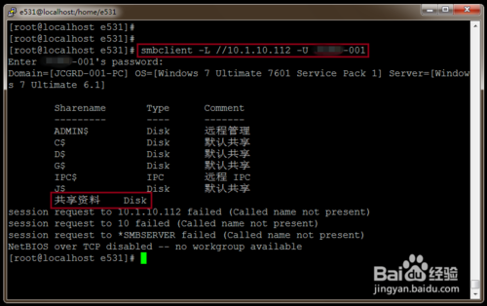

Linux将共享文件夹也是当作磁盘资源对待的，因此需要使用mount工具将其挂载到本地文件空间才可以访问，这一点就像Windows常用的网络磁盘映射是一样的。

因此，首先我们需要创建一个挂载点，也就是在本地目录空间中创建一个挂载目录，如“mkdir -p /mnt/MYSHARE”。

挂载点创建之后，就可以使用mount命令挂载共享文件夹了，“mount -t cifs -o user=用户名称,password=共享密码,iocharset=utf8,codepage=cp936 \\共享IP地址或NetBIOS名称/共享目录”，其中cifs使用Linux常用的网络文件类型，也可以使用smbfs，以系统可以识别为准，如Ubuntu常见命令就是“sudo mount -t smbfs -o user=用户名称,password=共享密码,iocharset=utf8,codepage=cp936 \\共享IP地址或NetBIOS名称/共享目录”。“-o”表示挂载参数，常见的是需要提供共享的用户名和密码，另外需要注意的是iocharset和codepage，这两个参数是用来解决系统之间的字符编码转换的，如果出现乱码的情况，是需要调整这两个参数的，针对简体中文，使用utf8和cp936一般都可以解决问题，关于字符编码已经超出了本经验的范围。

挂载完成之后，就可以像使用本地文件目录一样访问Windows共享文件夹和文件了。

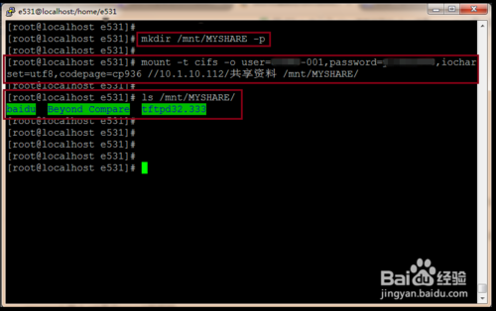

当然，Linux也有图形化的资源管理器，挂载之后，资源管理器也可以正常访问的。进入Linux桌面，打开“我的电脑”。

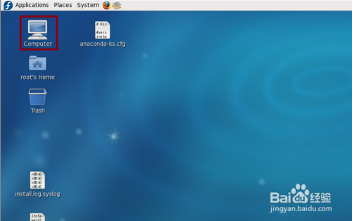

然后就可以像浏览本地文件一样，浏览共享的Windows文件夹和文件了，与命令行并没有太多的差异。

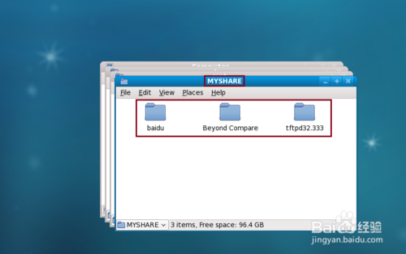

Windows共享资料使用完毕之后，也可以将其使用umount命令卸载，卸载就很简单了，直接使用“umount /mnt/MYSHARE”就可以了，其中MYSHARE是就是我们前面创建的挂载点了。

如果以后不需要，也可以将挂载点删除的。

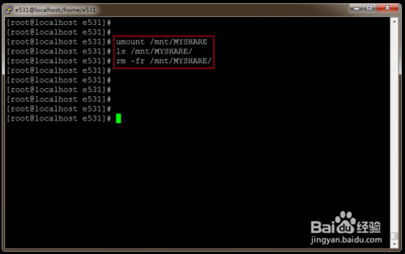

挂载的Windows共享文件夹在Linux重启之后就会消失的，如果还要使用，是需要重新挂载的。

如果希望Linux开机自动挂载Windows共享文件夹，则需要将挂载命令添加到Linux的“/etc/fstab”，也就是将前述的命令参数按照fstab的要求添加到fstab里面，这里就不再展开了，详情参考fstab相关帮助即可。

